Пр.13. Mosfet транзистор
Mosfet | Mosfet транзистор
Пиктограмма:
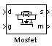
Назначение:
Моделирует силовой полевой транзистор с параллельно включенным обратным диодом.
Модель Mosfet транзистора состоит из последовательно включенных резистора R_{on}, индуктивности L_{on} и ключа SW (рис. 1.59). Блок логики управляет работой ключа. Включение прибора происходит в случае, если напряжение сток-исток положительно и на затвор транзистора подан положительный сигнал (g > 0). Выключение прибора происходит при уменьшении сигнала на затворе до нуля (g = 0). При отрицательном напряжении коллектор-эмиттер транзистор находится в выключенном состоянии и ток проводит обратный диод.
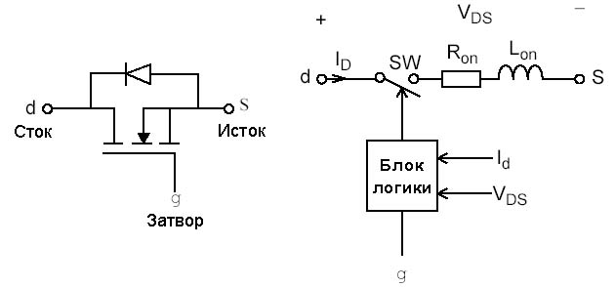
Рис. 1.59
Статические вольт-амперные характеристики модели Mosfet транзистора для включенного и выключенного состояний показаны на рис. 1.60.
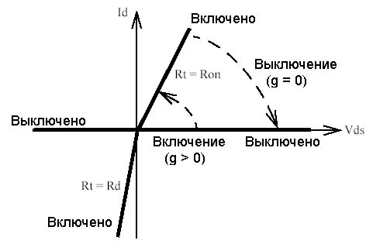
Рис. 1.60
В модели параллельно самому прибору включена последовательная RC-цепь, выполняющая демпфирующие функции.
Окно задания параметров:
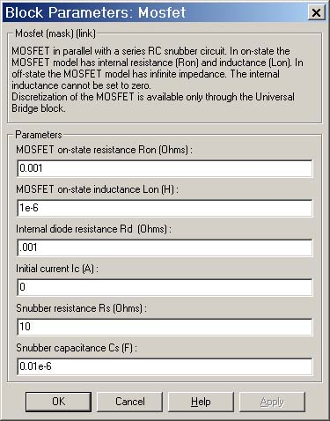
Параметры блока:
MOSFET on-state resistance Ron (Ohm):
[Сопротивление во включенном состоянии (Ом)].
MOSFET on-state inductance Lon (H):
[Индуктивность во включенном состоянии (Гн)].
Initial current Ic (A):
[Начальное значение тока (А)]. При значении параметра равном нулю моделирование начинается при закрытом состоянии прибора. Если параметр задан положительным значением, то моделирование будет начато при открытом состоянии прибора.
Snubber resistance Rs (Ohm):
[Cопротивление демпфирующей цепи (Ом)].
Snubber capacitance Cs (F):
[Емкость демпфирующей цепи (Ф)].
На выходном порту блока обозначенном m, формируется векторный Simulink-сигнал из двух элементов. Первый элемент - ток сток-исток транзистора, второй - напряжение сток-исток транзистора.
Пример:
На рис. 1.61 показана схема модели полумостового однофазного инвертора, работающего на резонансную нагрузку. На рисунке представлены также графики напряжения и тока в нагрузке.
